Lexique de la campagne et de la ville

La pollution föroreningen
L´embouteillage trafikstockning
Les activités culturelles aktivitet kulturell
Les magasins butik
La nature naturen
La forêt skogen
Le pré ängen
Le paysage landskapen
La vache kon
Le mouton lammet
La chèvre fåret
Se promener att promenera
Le bruit oväsen
Le calme lugnet
Le jardin trädgården
Le stress stress
Chasser att jaga
Ramasser des champignons att plocka svamp
Un Immeuble ett höghus
Gratte-ciel skrapa himmeln
Piétons gående
La voiture bilen
Le bus bussen
Le supermarché supermarketen
Le parc parken

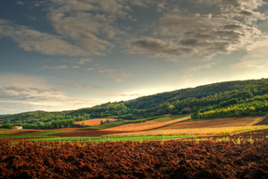 La campagne ?
ou
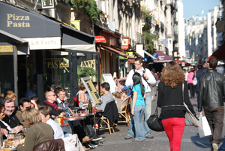
La ville ?
La ville ou la campagne?
Tu aimes la ville ou la campagne? Tu es pour ou contre une vie tranquille près de la nature? Tu es pour ou contre les discos, les cinés, le bruit et la circulation?
Alors, on va discuter?

Redovisning
- Du redovisar dina kunskaper genom att delta i en gruppdiskussion om för- och nackdelar med att bo på landet eller i staden. Vi håller samtalen i klassrummet och ni spelar in er diskussion.
- Du skriver en uppsats, där du berättar om varför du föredrar att bo i stan eller på landet, samt om för- och nackdelarna av den andra boendeformen.

